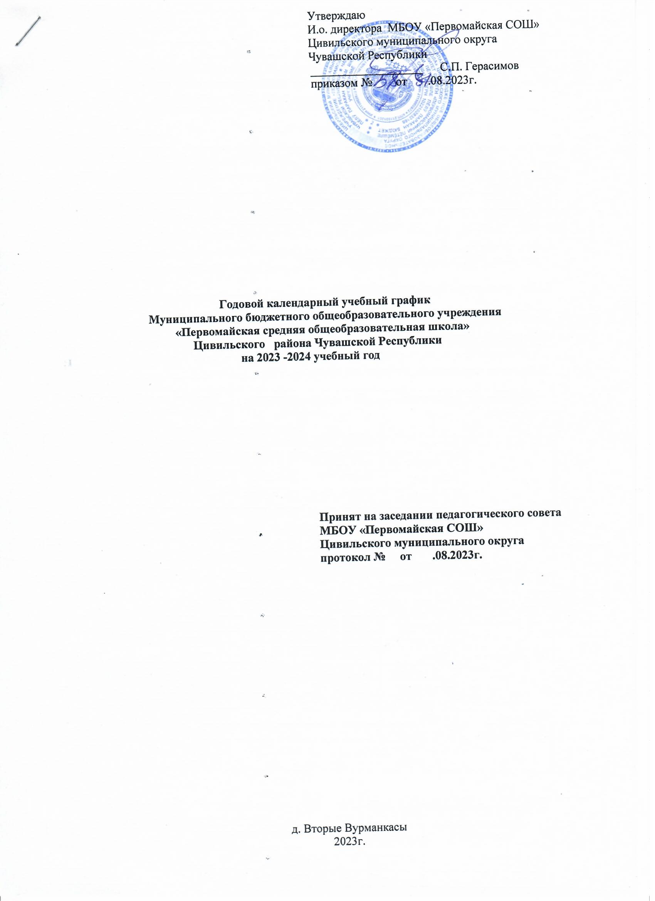

- Годовой календарный учебный график
- МБОУ «Первомайская СОШ» Цивильского района
Чувашской Республики на 2023 -2024 учебный год

- Продолжительность учебного года
Классы | Начало учебного года | Окончание учебного года
1 класс | 1 сентября 2023 года | 25 мая 2024 года
2 – 4 классы | 1 сентября 2023 года | 31 мая 2024года
5 – 8 классы | 1 сентября 2023 года | 31 мая 2024 года
9,11 классы | 1 сентября 2023 года | 25 мая 2024 года

1 сентября 2023 года - праздник "День Знаний"
2. Продолжительность учебной недели:
2.1. Пятидневная учебная неделя – 1- 4 классы
2.2. Шестидневная учебная неделя - 5 - 11 классы
3. Продолжительность учебных периодов
Учебные четверти | Классы | Начало и окончание четверти | Количество учебных недель (количество дней/учебных дней)
I четверть | 1 класс | 01.09.2023 – 29.10.2023 | 8 недель
 | 2 – 4 классы | 01.09.2023 – 29.10.2023 | 8 недель
 | 5-8 класс | 01.09.2023 – 29.10.2023 | 8 недель
 | 9,11 классы | 01.09.2023 – 29.10.2023 | 8 недель
II четверть | 1 класс | 07.11.2023 – 29.12.2023 | 8 недель
 | 2 – 4 классы | 07.11.2023 – 29.12.2023 | 8 недель
 | 5-8 классы | 07.11.2023 – 29.12.2023 | 8 недель
 | 9,11 классы | 07.11.2023 – 29.12.2023 | 8 недель
III четверть | 1 класс | 11.01.2024 – 18.02.2024 26.02.2024– 20.03.2024 | 9 недель 4 дня
 | 2 – 4 классы | 11.01.2024 – 20.03.2024 | 10 недель 4 дня
 | 5-8 классы | 11.01.2024 – 20.03.2024 | 10 недель 4 дня
 | 9,11 классы | 11.01.2024 – 20.03.2024 | 10 недель 2 дня
IV четверть | 1 класс | 01.04.2024 – 24.05.2024 | 7 недель
 | 2 – 4 классы | 01.04.2024 – 31.05.2024 | 8 недель 3 дня
 | 5-8 классы | 01.04.2024 – 31.05.2024 | 8 недель 3 дня
 | 9,11 классы | 01.04.2024 – 24.05.2024 | 7 недель 3 дня
Итого за учебный год | 1 класс |  | 33 недели
 | 2 – 4 классы |  | 35 недель
 | 5-8 классы |  | 35 недель
 | 9,11 классы |  | 34 недель

4. Продолжительность каникул в течение учебного года
Каникулы | Классы | Начало и окончание каникул | Количество календарных дней
Осенние | 1 – 11 | 30.10.2023г. – 06.11.2023г. | 8 дней
Зимние | 1 – 11 | 30.12.2019г. – 10.01.2024г. | 12 дней
Дополнительные | 1 | 19.02.2024г. – 25.02.2024г. | 7 дней
Весенние | 1 – 11 | 22.03.2024г. – 31.03.2024г. | 10 дней
Всего | 1 класс |  | 37 дней
 | 2 – 11 |  | 30 дней

*2 дня весенних каникул переносится на ____________202__ года
Летние каникулы:
1 класс с 25 мая по 31 августа 2024 года
2 - 4, 5 - 8 классы с 1 июня 2024 года по 31 августа 2024 года
9 класс по окончании государственной итоговой аттестации по 31 августа 2024 года

5. Проведение промежуточной аттестации в переводных классах
Промежуточная итоговая аттестация в переводных классах (в 5-8 кл.) проводится за три недели до окончания учебного года без прекращения общеобразовательного процесса в соответствии с Уставом школы и решением педагогического совета образовательного учреждения в форме ВПР, диагностических работ, работ по тексту администрации.
6. Проведение государственной (итоговой) аттестации в 9, 11 классе
Срок проведения государственной (итоговой) аттестации обучающихся в 9, 11 классе устанавливается Министерством просвещения Российской Федерации (федеральная служба по надзору в сфере образования и науки), Министерством образования и молодежной политики Чувашской Республики.
7. Дополнительные дни отдыха, связанные с государственными праздниками.
04.11.2023г. - День народного единства
23.02.2024г. - День защитника Отечества
08.03.2024г. - Международный женский день
01.05.2024г. - День весны и труда
09.05.2024г. - День Победы

8. Распределение образовательной недельной нагрузки:
Образовательная  деятельность | Недельная нагрузка  (5-дневная учебн. неделя)  в академич. часах |  |  | Недельная нагрузка  (6-дневная учебная неделя)  в академич. часах
 | 1 кл. | 2 кл | 3-4 кл. | 5 кл | 6 кл | 7 кл | 8 кл | 9 кл | 11 кл
Урочная | 21 | 22 | 23 | 32 | 33 | 35 | 36 | 36 | 37
Внеурочная | 5 | 5 | 5 | 4 | 4 | 4 | 4 | 4 | 4

9. Режим работы образовательной организации
Период учебной деятельности | 1 класс | 2-4 классы | 5 -11 классы
Учебная неделя (дней) | 5 дней | 5 дней | 6 дней
Урок (минут) | 35 мин в 1 полугодии, 40 мин во 2 полугодии | 40 мин | 40 мин
Перерыв (минут) | 10-20 мин | 10-20 мин | 10-20 мин
Периодичность промежуточной аттестации | Нет | по полугодиям | по полугодиям

Учебные занятия проводятся в одну смену.
10. Дополнительное образование:
Наименование  занятия | День недели | Время | Ф.И.О.  руководителя | Кабинет | Обучающиеся
Хореография | ВТ | 11.10 –  14.00 | Преподаватели ДШИ им Михайлова | танцзал 9спортзал) | 1-4 классы
Декоративно-  прикладное  искусство | СР | 11.10 –  14.00 | Преподаватели ДШИ им Михайлова | 1,2,3,4 кабинеты | 1-4 классы
Хоровое пение | ПТ | 11.10 –  14.00 | Преподаватели ДШИ им Михайлова | 1,3 кабинеты | 1-4 классы
Кружок «Робототехника» | СР | 14.15 -  15.00 | Фомина Т.Р. | 14 кабинет | 6-8 классы
Кружок «3D-моделирование» | ЧТ | 14.15 –  15.00 | Фадеева Е. А | 11 кабинет | 7-9 классы
Туристический клуб «Горизонт» | ПТ | 14.15 –  15.00 | Афанасьева И.А. | спортзал | 8-10 классы

12. Время питания учащихся в столовой:
Завтрак
9.10 – 9.25 | 1 – 4 классы
10.05 – 10.20 | 5 – 11 классы
Обед
11.00 – 11.20 | 1 – 4 классы
12.00 – 12.20 | 5 – 11 классы

13. Организация подвоза детей:
Количества маршрутов – 2, общая протяженность – 7,5 км., количество перевозимых детей ____ из 5 населенных пунктов.
14. Приемные дни администрации школы для родителей:
Понедельник с 9.00 до 12.00

15. Часы работы социального педагога:
Ежедневно с 8.00 до 15.00 часов
16. График работы школьной библиотеки:
Ежедневно с 9.00 до 12.00 кроме пятницы и субботы

